**1. Introducción**

Este informe documenta el desarrollo del proyecto de red, desde la planificación hasta la implementación final, siguiendo las directrices proporcionadas. Se incluyen capturas de pantalla y evidencias de las pruebas realizadas para garantizar la correcta funcionalidad de la infraestructura de red.

**2. Objetivos**

**Objetivo General**

* Diseñar e implementar una red de voz, datos y video en los países donde la organización tiene presencia.

**Objetivos Específicos**

1. Diagramar la red en Packet Tracer con etiquetado y nomenclatura adecuada.
2. Implementar subneteo eficiente para la distribución de direcciones IP.
3. Configurar protocolos de enrutamiento estático y dinámico para interconectar las ciudades.
4. Implementar servicios esenciales como NAT, DHCP, DNS, FTP y correo electrónico.
5. Realizar pruebas de conectividad, simulando fallas en enlaces y verificando redundancia.
6. Configurar VLANs para segmentación de tráfico y seguridad de datos.
7. Documentar la configuración de cada router y switch con sus respectivos comandos.

**3. Desarrollo del Proyecto**

**3.1. Topología de Red**

Se diseñó una topología de interconexión entre las ciudades mencionadas en el proyecto, siguiendo un esquema jerárquico con routers principales en cada país.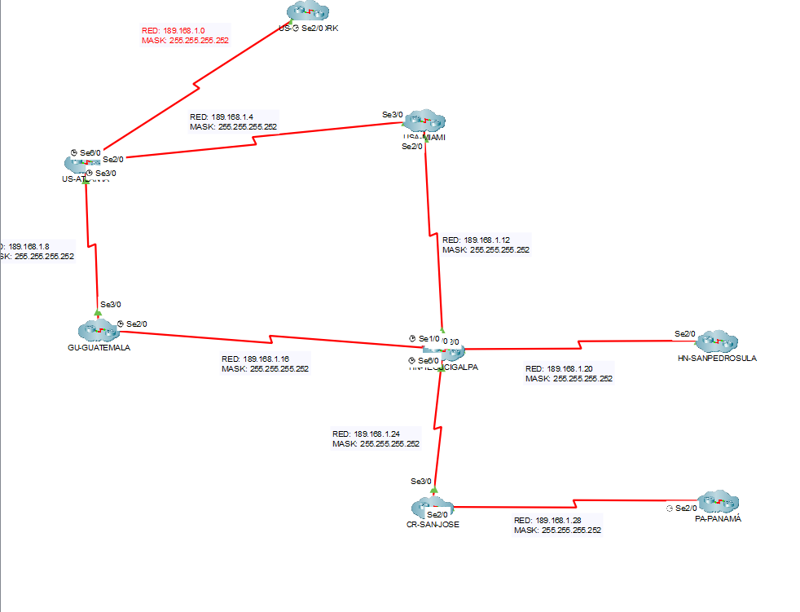

**3.2. Subneteo**

Se realizó la asignación de direcciones IP basada en clases de red proporcionadas, asegurando un esquema eficiente de subneteo para cada ciudad.

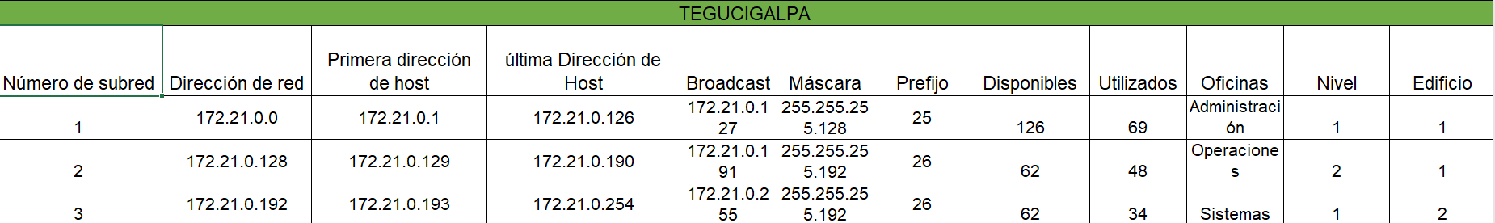

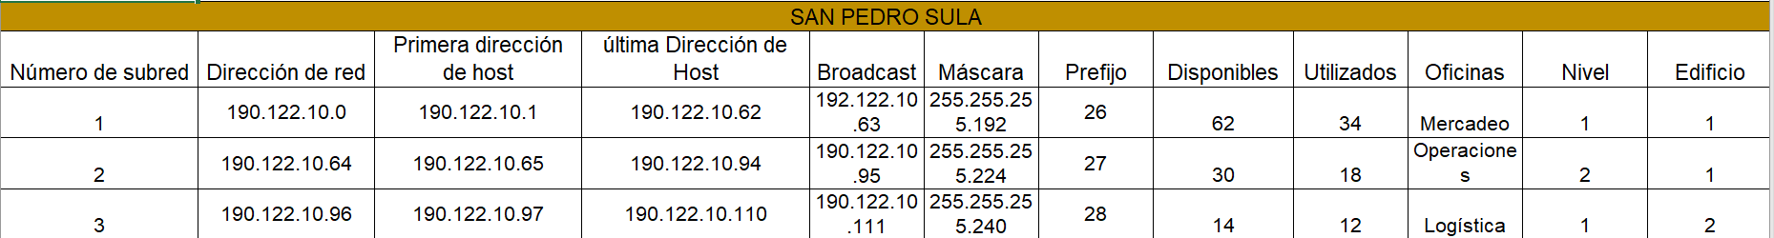













**3.3. Configuración de Routers y Switches**

**TGU HN**

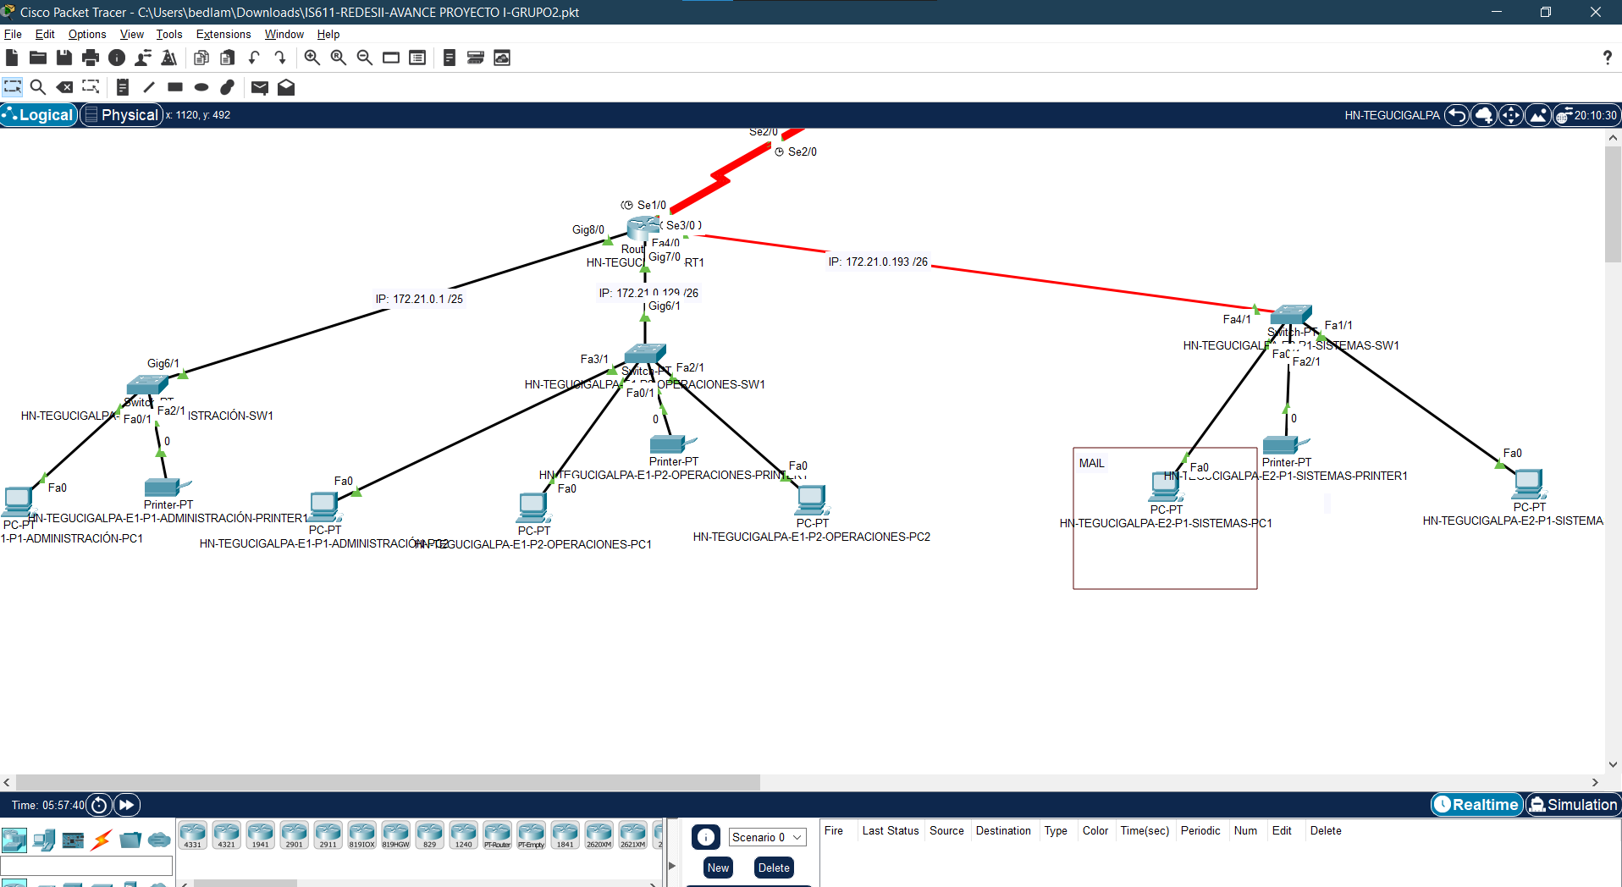

**NY USA**

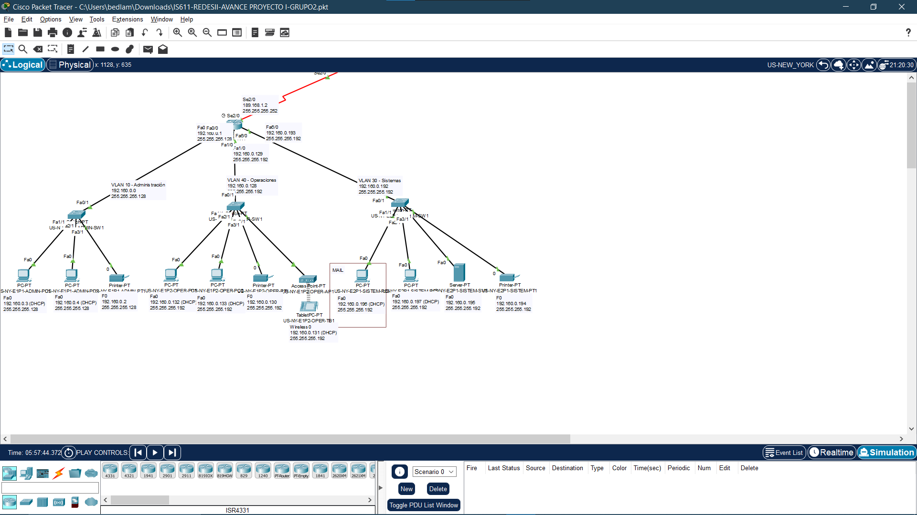

**MIAMI USA**

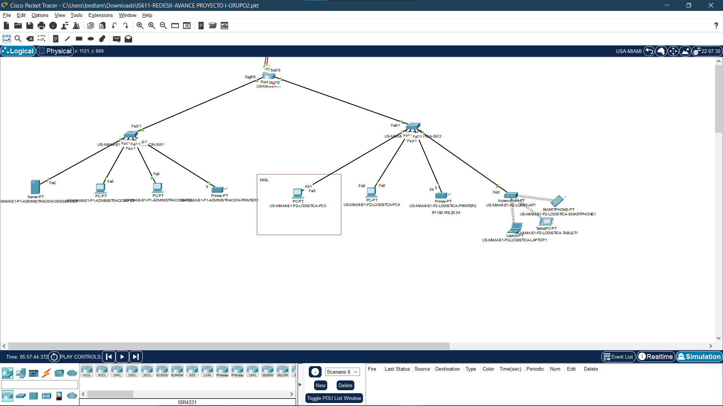

**ATLANTA USA**

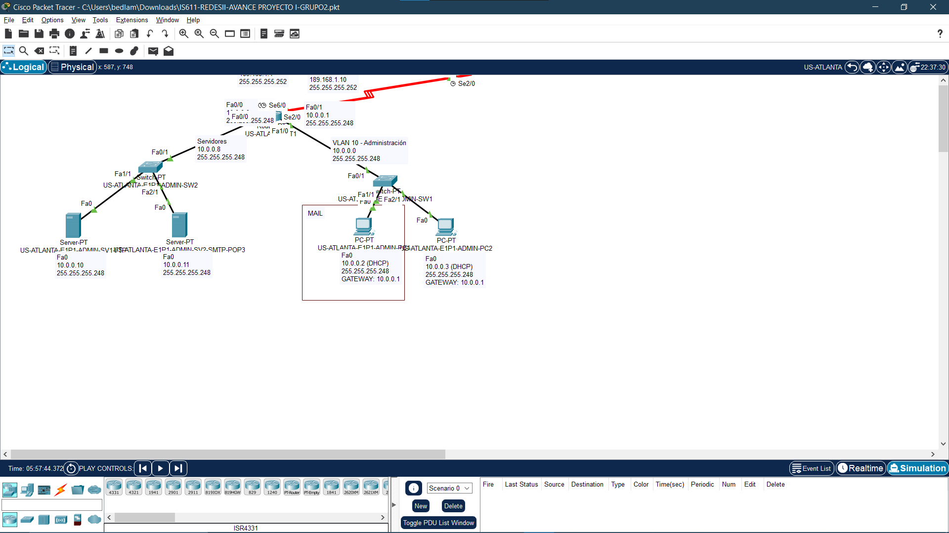

**4. Conclusiones**

El proyecto permitió la implementación de una red escalable y segura, cumpliendo con los objetivos planteados. Se comprobó la conectividad entre todas las regiones y la correcta configuración de los servicios. Se recomienda realizar simulaciones adicionales para mejorar la redundancia y eficiencia del enrutamiento.